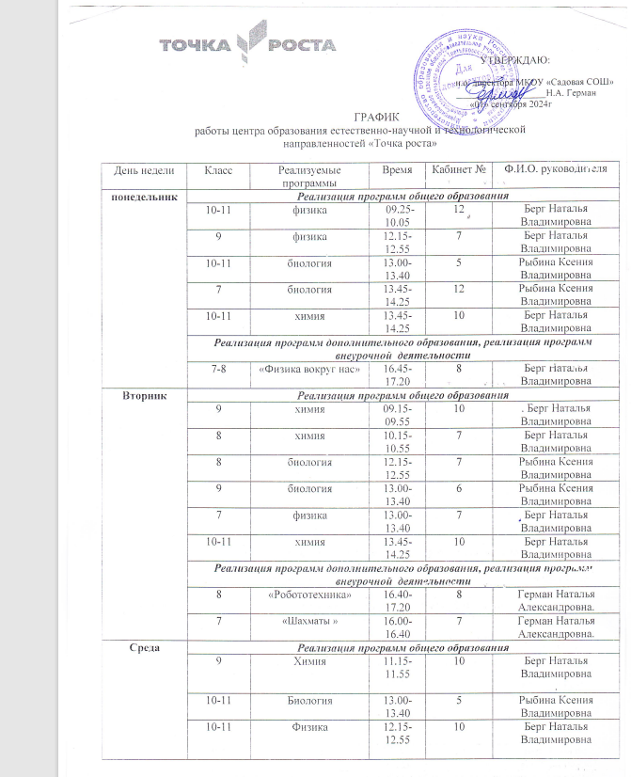

 | Работа методических объединений |  |  |  | ШМО, Точка Роста
Четверг | Реализация программ общего образования
Четверг | 10-11 | химия | 09.15-09.55 | 10 | Берг Наталья Владимировна
Четверг | 9 | биология | 13.45-14.25 | 10 | Рыбина Ксения Владимировна
Четверг | 7 | физика | 13.45-14.25 | 5 | Берг Наталья Владимировна.
Четверг | 8 | химия | 12.15-12.15 | 9 | Берг Наталья Владимировна
Четверг | Реализация программ дополнительного образования, реализация программ внеурочной деятельности
Четверг | 2-4 | «Чудеса науки и природы» | 12.50-13.30 | 4 | Колпачева Ирина Витальевна
Четверг | 2-4 | «Юные химики» | 13.35-14.15 | 4 | Колпачева Ирина Витальевна
 | 5-6 | Практическая биология | 16.00-16.40 | 5 | Рыбина Ксения Владимировна
Пятница | Реализация программ общего образования
Пятница | 10-11 | биология | 11.15-11.55 | 10 | Рыбина Ксения Владимировна
Пятница | 9 | физика | 11.15-11.55 | 12 | Берг Наталья Владимировна
Пятница | 5 | биология | 12.15-12.55 | 11 | Рыбина Ксения Владимировна
Пятница | 8 | биология | 13.00-13.40 | 9 | Рыбина Ксения Владимировна
Пятница | 8 | физика | 13.45-14.25 | 9 | Берг Наталья Владимировна
Пятница | Реализация программ дополнительного образования, реализация программ внеурочной деятельности
Пятница | 1-4 | «Занимательная физика» | 12.05-12.45 | 3 | Колпачева Ирина Витальевна
Пятница | 1-11 | Праздники, диспуты, защита проектов, конференции |  | рекреация школы | Педагоги ОУ
 | Работа методических объединений |  |  |  | ШМО, Точка Роста

